**DOHODA O ZÁNIKU SMLOUVY O UŽÍVÁNÍ**

**A REZERVACI ZA ÚČELEM NÁJMU**

uzavřena dle § 1981 zákona č. 89/2012 Sb., občanského zákoníku

**Článek 1**

**Smluvní strany**

**Asental Land, s.r.o.**

IČ 277 69 143

Se sídlem Gregorova 2582/3, Moravská Ostrava, 702 00 Ostrava

Společnost zapsaná v OR vedeném u Krajského soudu v Ostravě, oddíl C, vložka 29249

Zastoupena XXX na základě generální plné moci ze dne 3.11.2020

**(dále jen „Vlastník“)**

**a**

## **STaRS Karviná, s.r.o.**

# zapsána u Krajského soudu v Ostravě oddíl C, vložka 22459

zastoupena: Mgr. Petrem Dyszkiewiczem, jednatelem

se sídlem: Karola Śliwky 783/2a, 73301 Karviná

IČ: 258 57 444

**(dále jen „Zájemce“)**

Uvedení zástupci obou smluvních stran prohlašují, že jsou oprávněni tuto smlouvu podepsat a k platnosti smlouvy není třeba podpisu jiné osoby.

**Článek 2.**

**Předmět smlouvy**

2.1 Smluvní strany uzavřely dne 28. 5. 2020 Smlouvu o užívání a rezervaci za účelem nájmu (dále jen „Smlouva“), na základě níž Zájemce užívá nemovitosti uvedené v příloze č. 1 Smlouvy (dále jen „Nemovitosti“) za účelem vytvoření a realizace projektu veřejně přístupné rekreační a relaxační zóny.

2.2 S ohledem na skutečnost, že další rozšiřování rekreační a relaxační zóny bude provádět statutární město Karviná, dohodly se smluvní strany tímto na zániku Smlouvy dohodou, a to ke dni 30. 6. 2021.

**Článek 3.**

**Další ujednání**

3.1 Zájemce na základě Smlouvy umístil na Nemovitostech: i. movité věci uvedené v příloze č. 1 této dohody (dále jen „Movité věci“), ii. stavby uvedené v příloze č. 1 této dohody (dále jen „Stavby“) a dále Zájemce provedl změny Nemovitostí uvedené v příloze č. 1 této dohody (dále jen „Změny Nemovitostí“). Smluvní strany se tímto dohodly, že Zájemce ponechá na Nemovitostech veškeré Movité věci, Stavby a veškeré Změny Nemovitostí. Smluvní strany shodně prohlašují, že Změny na Nemovitostech, jako jsou nezpevněné úpravy terénu a cest či pláž, se staly součástí pozemků, na nichž jsou umístěny.

3.2 Zájemce prohlašuje, že před podpisem této dohody převedl Movité věci a Stavby na statutární město Karviná.

3.2 Smluvní strany se dohodly, že Vlastník vrátí Zájemci alikvótní podíl z úhrady uvedené v odst. 3.1 Smlouvy za rok 2021 ve výši 67.500,-Kč a DPH ve výši dle obecně závazných právních předpisů, a to ve lhůtě do 30 dní ode dne nabytí účinnosti této dohody, a to na účet č. 166021311/0300 vedený u ČSOB, a. s (uvést „vratka“). Zájemce je povinen bez zbytečného odkladu písemně informovat Vlastníka o nabytí účinnosti této dohody.

**Článek 4.**

**Závěrečná ustanovení**

4.1 Tato smlouva je vyhotovena v 2 vyhotoveních, z nichž Vlastník obdrží 1 a Zájemce 1 vyhotovení.

4.2 Změny k této smlouvě mohou být provedeny pouze formou písemných, vzestupně číslovaných dodatků, podepsaných oběma smluvními stranami.

4.3 Práva a povinnosti smluvních stran touto smlouvou výslovně neupravená se řídí ustanoveními zákona č. 89/2012 Sb., občanského zákoníku, ve znění pozdějších předpisů.

## 4.4 Zájemce je povinným subjektem dle zákona č. 340/2015 Sb., o registru smluv, v platném znění. Smluvní strany se dohodly, že povinnosti dle tohoto zákona v souvislosti s uveřejněním této smlouvy zajistí Zájemce.

## 4.5 Smluvní strany souhlasí s uveřejněním této smlouvy v registru smluv dle zákona č. 340/2015 Sb., o registru smluv, v platném znění. Smluvní strany souhlasí s tím, že v registru smluv bude zveřejněn celý rozsah této smlouvy, a to na dobu neurčitou.

4.6 Strany smlouvy se dohodly na tom, že tato smlouva je uzavřena okamžikem podpisu obou smluvních stran, přičemž rozhodující je datum pozdějšího podpisu. Tato smlouva nabývá účinnosti dnem zveřejnění v registru smluv dle zákona č. 340/2015 Sb., o registru smluv, v platném znění.

4.7 Smluvní strany tímto prohlašují, že si obsah této smlouvy přečetly a na důkaz své svobodné vůle

připojují níže své podpisy.

Příloha č. 1 - Seznam úprav, změn Nemovitostí a movitých věcí umístěných STaRS Karviná, s.r.o.

V Ostravě dne: V Karviné dne:

.......................................... ..............................................

za Vlastníka: za Zájemce

**XXX Mgr. Petr Dyszkiewicz**, jednatel

*spol. Asental Land, s.r.o.*

**Příloha č. 1 - Seznam úprav, změn Nemovitostí a movitých věcí umístěných Zájemcem**

1. Movitý majetek umístěný na pozemcích spol. Asental Land, s.r.o., vše v kat. území Darkov, obec Karviná:

* p.č. 651 – převlékárny + schody do vody
* p.č. 387/1 – 1 ks lavička
* p.č. 1007/1 – 2 ks lavičky, 1 koš
* p.č. 1019 – 1 ks lavička, 1 koš
* p.č. 1023 – 1 ks lavička, 2 ks koše
* p.č. 1024 – 5 ks laviček 2 ks lehátka, 2 ks stoly, 5 ks košů, 1 ks stojan na kola
* p.č. 1054 a p.č. 1055 – 3 ks přístřešků na WC a 3 ks mobilních WC
* p.č. 1053 – 2 ks lavičky, 2 ks směrníky
* p.č. 1112/15 – 2 ks převlékárny (muži/ženy), 1 ks stojan na kola, 1 ks lavička, 1 ks ohrada na odpadkové nádoby, 2 ks lehátka

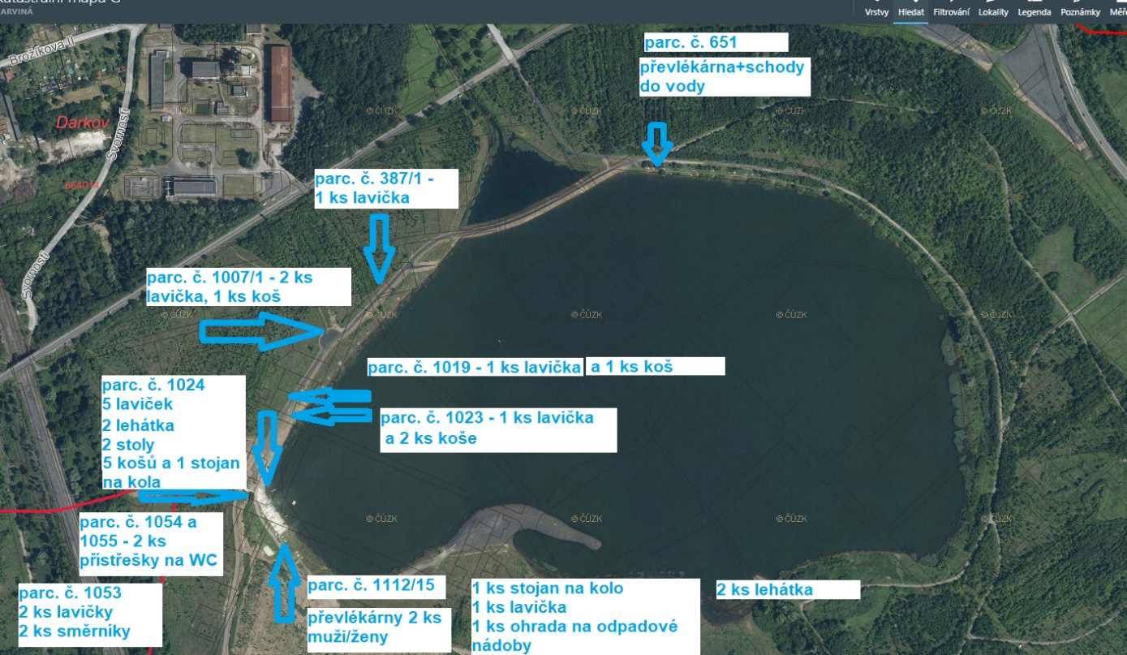

1. Seznam Staveb na Nemovitostech:

* p.č.: 651, 493, 379, 385, 386/1, 387/1, 1007/1, 1008, 1019, 1020, 1053, 1054, 603/2, 1024, 1023, 601: živičná cesta

p.č. : 1024, 1055, 1112/15, 1166/6, 1165, 1053, 1054: mlatový (minerální beton) chodník 3. Seznam úprav, Změn Nemovitostí:

* p.č.: 1112/15, 1024, 1055, 1053, 1054, 1166/6, 1165: pláž